中国劳动学会劳动科学教育分会2011年年会系列报道之一
—第一场主题报告

2011年11月19日10：30，中国劳动学会劳动科学教育分会2011年年会的第一场主题报告在国际交流中心国会厅举行，该报告由劳动科学教育分会副会长、首都经贸大学劳动经济学院院长杨河清女士主持。参与本次报告的有来自各地的专家、学者和我校师生。
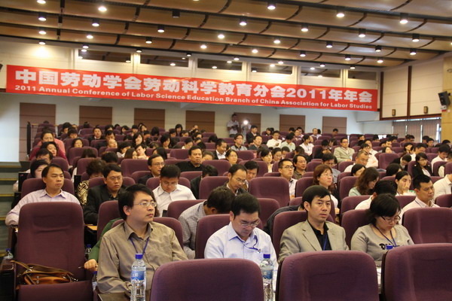
大会首先由中国社会科学院荣誉学部委员赵人伟老先生发言。他主要为大家介绍了中长期规划借鉴国际经验的几个问题。赵老提出以下六个方面：在经济增长中如何从世界看中国和从中国看世界，如何界定经济发展的转变，从国际角度看我国的城市化进程存在着什么样的问题，如何估计中国中产阶级（阶层）的现状和未来，应该如何进一步摆脱计划经济的弊病所带来的影响，以及如何改革收入分配关系。赵老还指出，要分析城乡收入差距由扩大到缩小的转折点，但并不是从刘易斯拐点、库兹尼兹曲线分析，而是从土地制度、户口制度、劳动力流动政策、转移支付政策、工业化和城市等方面研究。最后赵老寄托新一代学者要努力完成研究。
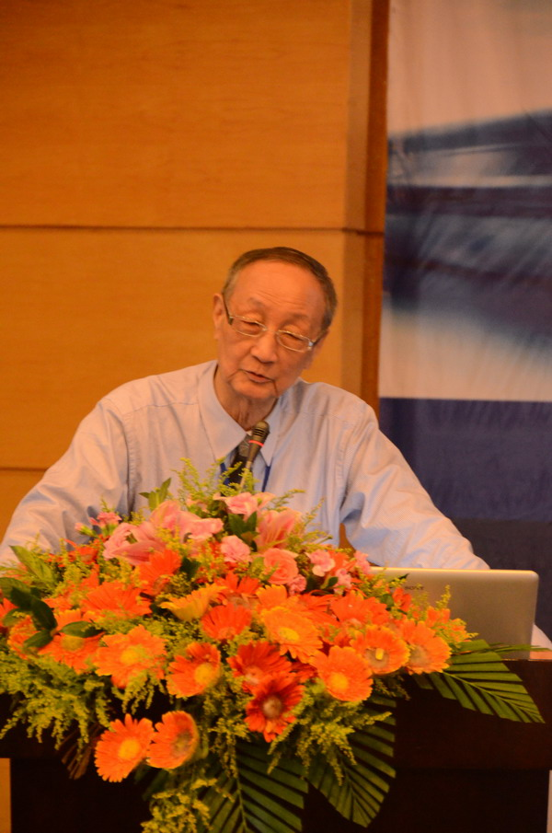
第二位出场的是香港中文大学经济系教授、香港经济学研究会会长张俊森教授，他的报告主题是：Selected Important Issues in Labor Economics with Applications to China(中国劳动经济学若干前沿热点问题) 。张教授报告的内容有八部分，分别是New Human Capital Theory，Intergeneration Inequality, Longevity and Retirement, Labor Market Equilibrium, Wage Structure, Long--Run Effect of Historical Events, Methodology, and Applications to China. 张教授最后特别提到了他的研究：One-Child Policy (Han/Minority),以及2002年的调查(Natural experiment and Policy experiment): Twins.
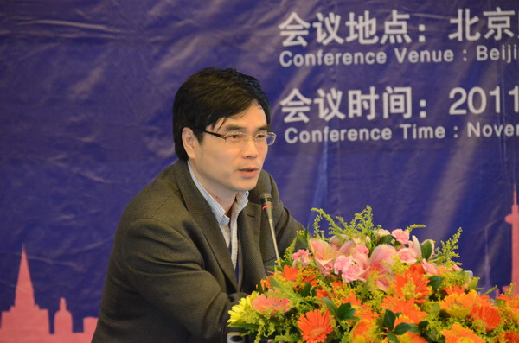
接下来是德国汉堡大学全球化和治理中心主任，汉堡大学教授Birgit Pfau-Effinger，她演讲的主题是：Welfare State Reform at Active Citizenship in Europe. 她首先提出关于Welfare State和Strong Welfare State的定义，接着阐述了Welfare States的类型以及对社会平等的影响，最后图表分析了福利对就业市场的影响，并指出：在改革中要引入市场，作为更多的调节；原有的政策可能导致社会不平等；一个国家仍然是强福利国家最主要的原因是路径依赖；改革在某种程度上会降低社会不平等、促进就业市场的融合等观点。
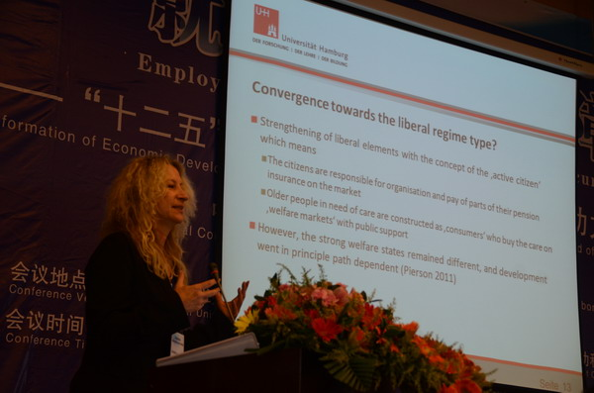
最后是劳动科学教育分会副会长、浙江大学公共管理学院院长姚先国教授报告。他主讲了劳动力成本与劳动关系。姚教授首先简略解说了提高劳工待遇是大势所趋，接着提出劳动力成本与企业竞争力从矛盾走向共赢，并从宏观和微观两方面的实证分析，证实企业生产效率与劳动力成本有显著的正相关。最后阐述了要提高劳工待遇，构建和谐劳动关系。
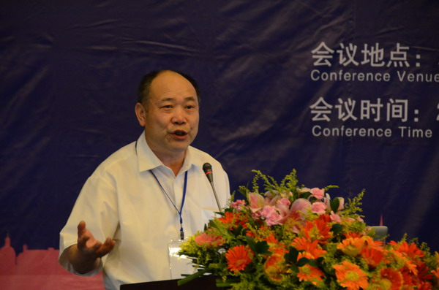

国际商学部团委编辑部
文/常慧敏
图/赵明 左可之

